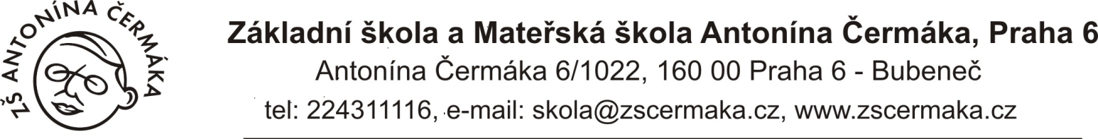

Praze dne 14.11. 2017
FONDACO s.r.o.
U Průhonu 1242/52
Praha 7 - Holešovice, 170 00
zapsaná v obchodním rejstříku vedeném u Městského soudu v Praze v oddílu C, vložce číslo 165047
IČO: 24672629
DIČ: CZ24672629

--------------------------------------------------

ZŠ a MŠ Antonína Čermáka, Praha 6

se sídlem Antonína Čermáka 1022/6
160 00 Praha 6 - Bubeneč
IČ:48133850
Věc:objednávka

Dobrý den, objednávám u vaší firmy montáž elektrického vedení a dodávku a montáž 8 ks osoušečů rukou Jet Dryer Storm v provedení antivandal v duchu vaší nabídky ze dne 14. listopadu 2017 v celkové ceně 84261,- Kč včetně DPH.

S pozdravem Petr Karvánek
ředitel školy

